测试程序简要说明

**测试目的**：

计算出机构的两组电机分别的坐标变换矩阵（tracker坐标系与机构内一组电机的局部坐标系之间变换），从而能够控制电机来让鱼眼到达任意一个在tracker坐标系下指定的目标点（要在工作空间内）；以及测量出两组电机分别所处的平面（在c#控制程序中命名为aPlane,bPlane,cPlane,dPlane;对应ax+by+cz+d=0这种平面表示方法）。

**参数赋值**：

82-154行，在代码内部

**坐标表示：**

Tracker坐标系即：以绑定在机构上的tracker作为基准的坐标系。

而局部坐标系示意图如下：

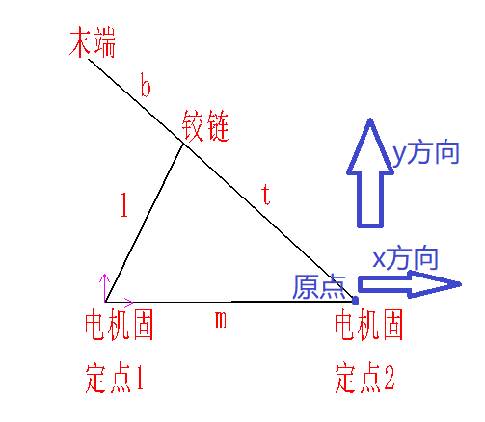

局部坐标系定义：原点在长边所对应的电机固定点2上，x方向由电机固定点1指向电机固定点2，y方向指向更靠近末端的一侧。Z方向任意。

**测试流程**：

**第一步：根据如下伪代码（实际为c#代码）测量出共441组电机伸长量与鱼眼坐标，并记录到excel中：**

/*电机脉冲最小为0，代表电机伸长量为0mm的时候；脉冲最大为2000，代表电机伸长量为最大量16mm的时候*/

Delta1 = 100

Delta2 = 100

For i = 0:Delta1:2000

For j = 0:Delta2:2000

If(测试第一组电机)

第一组电机的电机1伸长到i；

第一组电机的电机2伸长到j；

Else //测试第二组电机

第二组电机的电机1伸长到i；

第二组电机的电机2伸长到j；

记录下此时电机1和电机2的伸长量；

用NDI采集小球1、小球2在tracker坐标系下坐标，并求平均作为鱼眼坐标；

将441组电机伸长量与鱼眼坐标记入excel中导出；

**第二步：将第一步得到的excel文件导入matlab程序MatrixTransManyPoints.m，用此计算坐标变换矩阵以及两组电机分别所在的平面。**